Чем заменить соль?
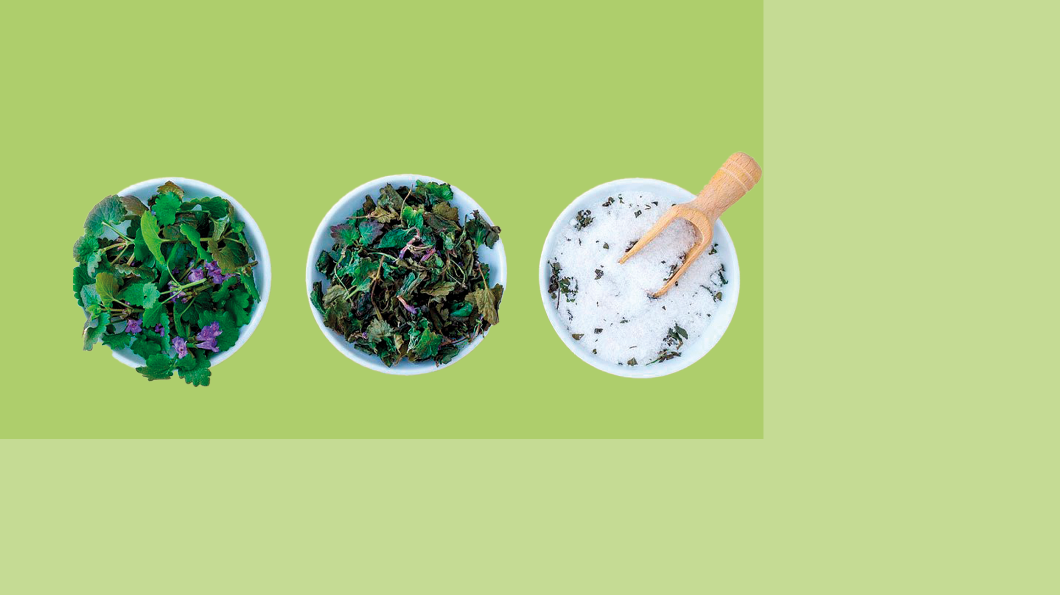
Согласно Всемирной организации здравоохранения ежедневная норма соли — 5 грамм. И речь не про соль, которую мы добавляем при приготовлении еды, считается еще и соль, которая уже содержится в продуктах.
Натрий, из которого наполовину состоит поваренная соль, нужен нашему организму для поддержания водно-щелочного баланса, передачи нервных импульсов и для работы клеток. А значит, просто так обойтись без соли не получится, но сократить ее количество в рационе все-таки можно.
Соль можно заменить другими несолеными приправами, например, добавляя в еду лимонный сок, эстрагон или кориандр. Смысл будет примерно такой же, как и у соли — рецепторы «забьются», а еда будет ощущаться более ярко.
Также можно использоваться сушеные овощи, например томаты или болгарский перец. Они имеют в составе вещества, обладающие чуть пряным вкусом. В сушеных овощах влаги мало, а значит, эти вещества будут ощущаться сильнее.
Соль можно заменить сушёными травами и овощами. В них содержатся не только соль, но и другие минералы, которые могут сделать вкус еды разнообразнее.
В магазинах можно встретить и соль с пониженным содержанием натрия. Это маркетинговый прием: формула поваренной соли — NaCl, а значит, атомы натрия и хлора находятся в соотношении 1 к 1. В гипонатриевой соли, как ее еще называют, используют дополнительные типы солей: хлориды калия и магния. В результате получается та же самая соленая смесь, но натрия в ней меньше.
К этой группе можно еще и отнести различные соленые приправы, например адыгейскую соль. В одной чайной ложке такой приправы будет содержаться меньше соли, чем в чайной ложки чистой поваренной соли.
Гипонатриевая или соль с пониженным содержанием натрия — маркетинговый трюк, но не совсем бесполезный. На самом деле это соль, в которой подмешаны другие компоненты, которые в общей массе уменьшат количество натрия в рационе.
Самым же лучшим вариантом будет отказ от употребления полуфабрикатов и включение в рацион свежих овощей и фруктов, в них содержится достаточное количество солей, а также другие минералы, витамины и клетчатка.
Отказ от соли — дело привычки. Если перестать досаливать еду при готовке дома, то первое время еда будет казаться невкусной и пустой. Но буквально через неделю, ваш организм привыкнет, и вы почувствуете настоящий вкус еды.

